南昌市2019年初三年级调研检测试卷
物 理
基础部分
一、填空题(共20分，每空1分)
1.从生活走向物理，从物理走向社会，生活中主要应用了电流热效应的家用电器是______，主要应用了电流的磁效应的家用电器是______(各举一例)
2．科技改变生活，近日澳大利亚工业设计师Kristof Retezar设计一款“魔法”水杯，能从空气中提取水供人们饮用，其基本原理是将空气中的水蒸气______(填物态变化名称)，此过程需要______(选填“吸收”或“放出“)热量.
3.如图1所示，汽车行驶时将天窗打开，由于天窗上方空气流动速度快.此处的气压____，车内部的气压_____外部的气乐气压，汽车内部污浊的空气快速流出，从而实现“负压换气”.
4.如图2所示，在旅游景区，导游常利用扩音器进行讲解，利用扩音器可以使声音的____ 增大，游客通过导游的讲解来了解景区，说明声音可以传递______.
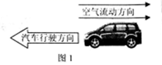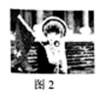
5.图3所示，为了解决探测器到达月球背面后没有信号的问题，我国在2018年5月，于月球背后6.5万公里外的地月拉格朗过二点附近部署了“鹊桥号”中继卫星.这颗卫星负责地球与着陆器、月球车的通讯，为我们传回嫦娥四号的观测数据.它们之间的依靠______传输信号，其传输速度为______m/s.
6.如图4所示，些杯上相邻刻度之间的距离为2cm， 在烧杯里装一定量的水，此时从烧杯斜上方通过现察刻度，由于光的_____观察到相邻刻度之间的距离____2cm（选填“大于 ”“等于”或“小于”）
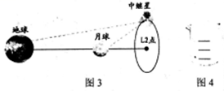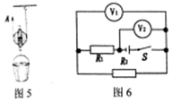
7．超市里小红用20N的力推着重40N的购物车，沿水平方向做匀速直线运动，则购物车受到摩擦力为____N，购物车安装车轮的目的是_____（选填“增大”或“减小”）摩擦.
8.如图5所示，小可在A端用的动滑轮匀速提起100N的水桶，若不计绳重、滑轮重及摩擦，人拉绳子A端的动力为____N，实际测量A端的拉力为55N，不计绳重及摩擦，则滑轮重为____N.
9.如图6所示的电路中，R₁=10Ω，R₂=30Ω.闭合开关S，通过R₁和R₂的电流之比I₁：I₂=_______电压表V₁与V₂的示数之比U₁：U₂=___
10.有一种办法可快速测出翡翠的密度：①将装有适量水的烧杯放在电子称上，点击电子秤的“归零”按钮.此时电子称的示数为0；②将手镯放入烧杯中，读出此时电子秤的示数为54.6g；③用细线吊着手镯并使其浸没在烧杯的水中(手镯不接触烧杯底和侧壁)，读出此时电子称的示数为20.6g，则翡翠手镯的密度为______g/cm³，此方法___(选填“能”或“不能”)准确鉴别翡翠的真假(翡翠的密度大约是3.33g/cm³).
二、选择题(共26分，把你认为正确选项的代号填涂在答题卡的相应位置上，第11~16小题每小题只有一个正确选项，每小题3分；第17、18小题为不定项选择，每小题有一个或几个正确项，每小题4分，全部选择正确得4分，不定项选择正确但不全得1分，不选、多选或错选得0分)
11.下列数据最接近实际的是()
A.电冰箱的额定功率约为1000W
B.充电宝的输出电压为220V
C.人体感觉舒服的温度为37℃
D.中学生的体积大约50升
12.如图7所示，关于电与磁的有关说法中，正确的是( )
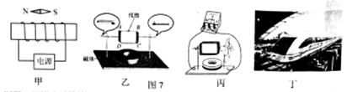
A.图甲，根据小磁针静止时N视极听指的方向，可知电源的右端是正极
R.图乙，将线圈一端的漆全部刮去，另一端刮去一半放入磁场中，通电后线圈能持续转动
C.图丙，转动风叶，电流表指针偏转，根据此原理可制成电动机
D.图丁，磁悬浮列车利用磁极间的相互作用，达到增大摩擦力的目的
13.小明在探究“平面镜成像”利“凸透镜成像”的两个实验中，分别把一个不透明的木板放在图8甲、乙所示的位置，以下说法正确的是()
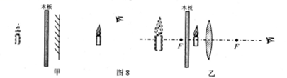

A.甲、乙都能看到像B.甲不能看到像
C早、乙都不能看到像D.乙不能看到像
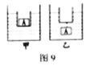
14人们利用机械时无需考忠()
A.是否省力B.是否省功
C.是否省距离D.是否能提高功率
15.如图9所示，容器中装有一定质量的水，先后接甲、乙两种方式使物体A和小玻璃杯漂浮在水面上(图中细线重力及体积均不计).设甲、乙两图中物体A和小玻璃杯共同受到的浮力分别为F_{甲}和F_{乙}，水对容器底的压强分别为p_{甲}和p_{乙}，则( )
A.F_{甲}<F_{乙} p_{甲}=p_{乙}
B.F_{甲}=F_{乙} p_{甲}<p_{乙}
C.F_{甲}-F_{乙} p_{甲}=p_{乙}
D.F_{甲}>F_{乙} p_{甲}>p_{乙}
16.如图10所示的电路中，电源电压保持不变，闭合开关S后，滑片P从b点移动到a点的过程中，下列判断正确的是( )
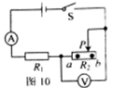
A.电流表的示数变小
B.电压表的示数变小
C.电压表的变化量与电流表的变化量之比变小
D.电压表的变化量与电流表的变化量的乘积不变
17.生产、生活离不开电，下列供电装置及其能的转化说法正确的是( )
A.电动汽车的电池将机械能转化为电能
B.太阳能电池板将光能转化为电能
C.核电站直接将机械能转化为电能
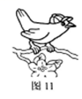
D.水利发电将机械能转化为电能
18.如图11所示，小鸟落到花枝上，花枝变夸的过程中()
A.力可以使物体发生形变
B.力可以改变物体的运动状态
C.小鸟对树枝的压力和树技对鸟的支持力大小一定相等
D.小鸟受到的重力和树技对小鸟的支持力定是一对平衡力
三、简答与计算题(共26分，第19小题5分，第20小题6分，第21小题7分，第22小题8分)
19.互联网有这样一个段:坐在速度为324km/h的高铁上千万不要跳起来，如果跳起来，你在空中停留了半秒就会从车头被甩到车尾.请从物理角度分析这个段子的两点错误并说明原因.

20.如图12所示，某餐厅出现的一款餐饮机器人，可以为客人送上凉菜、主食等.
(1)送餐时，机器人在20s内沿直线匀速移动了4m，此过程中机器人运动的速度是多少m/s ?
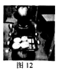
(2)机器人送餐时，总质量为40kg.它与水平地面接触的总面积力100m₂，则它对地面的压强是多少?(g取10N/kg)

21.新能源电动汽车逐渐在替代传统燃油汽车，下 在是某品牌电动汽车的相关多教求
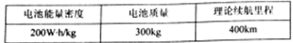
(1)200Wh合多少J?
(2)按照理论续航型程推算汽车受到的平均阻力?

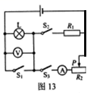
22.如图13所示，电源电压和小灯泡的阻值均保持不变.小灯泡L标有“4V，1.6W”字样，电阻R₁=20Ω，滑动交变阻器R₂允许通过的最大电流为1A，电流表的最程为0-0.6A，电压表的量程为0-3V，在不损坏电路元件的情况下.
(1)只闭合开关S₂时，电压表的示数为3V，则电源电压是多少?
(2)若闭合所有开关，滑动变阻器R2消耗的最大功率为多少?
(3)若只闭合开关S₃，小灯泡L消耗的电功率最大值是多少?

实验部分
四、实验与探究题(共28分，每题7分)
23.亲爱的同学们，请你用应用所学的物理识解答下列问题：
(1)图14是一款手机软件的截图，利用该软件可以检测_______.
(2)为了增强身体素质，很多学校都在校园中增加了各种锻炼器材，如留15地某校新增的摸高器，它的分度值是_____，测量范围是_____.
(3)初中阶段我们学了很多测量仪器，如图16该仪器的名称是______，用此仪器测物体的重力应用了__________________、________________________等物理知识.除了上述器材我们还学习了电压表和电流表的使用，它们的共同特点是测最前都需要____
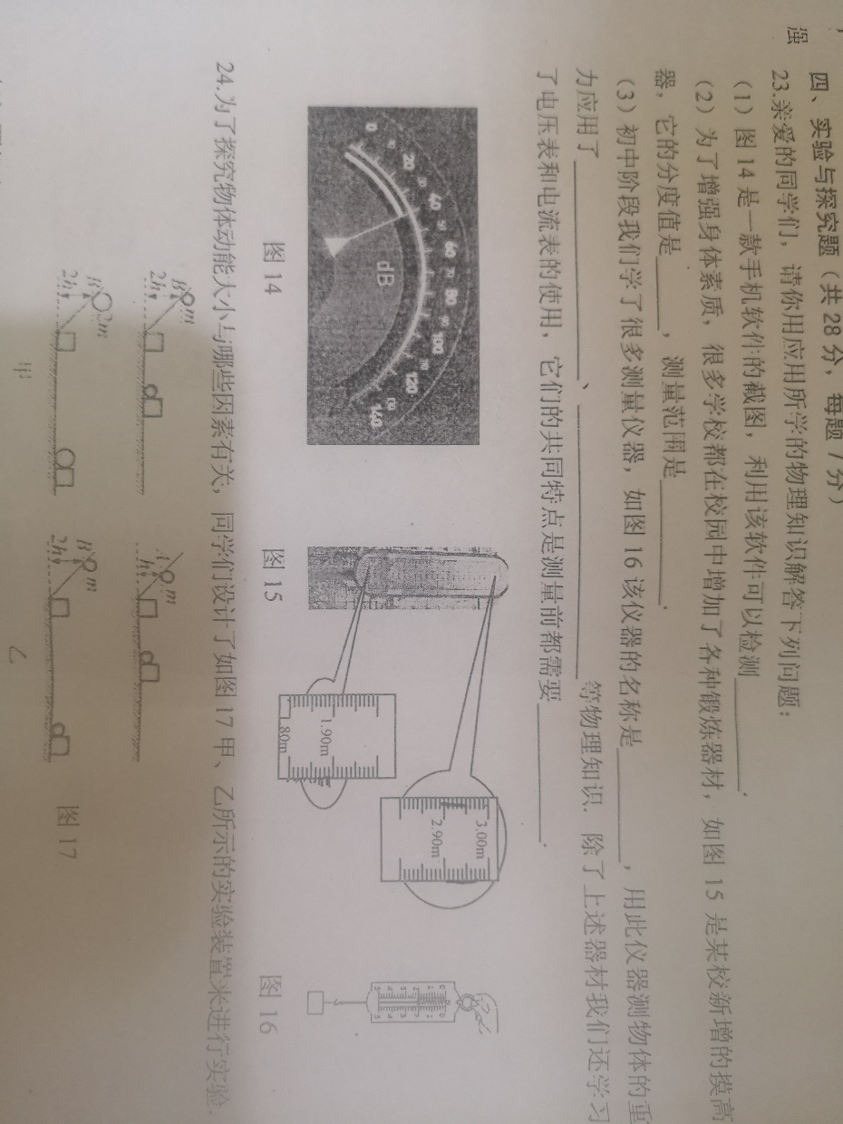
24.为了探究物体动能大小与哪些因素有关，同学们设计了如图17甲、乙所示的实验装置来进行实验.
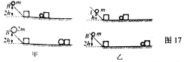
（1）两组实验都应该注意小球应该由____释放，然后分别撞击到放在同水平面上的同一木块.
（2）分析图乙你能得出结论是___________________________________.
（3）本实验装置的水平面如果绝对光滑，还能得出结论吗?_____理由是________________
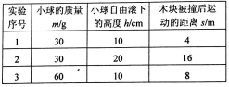
（4）实验后，同学们联想到在许多公交事故中，造成安全隐患的因素有汽车的“超载”与“超速”，进步想知道，在影响物体动能大小的因素中，哪个对动能影响更大?于是利用上述器材进行了实验测定，得到的数据如表:
(a)为了探究“超载”安全隐患，应选择_______两个序号的实验进行比较；
(b)为了探究“超速“安全隐患，应选择_______两个序号的实验进行比较.分析表格中对应的实验数据可知:_____对物体的动能影响更大，当发生交通事故时，由此造成的危害更严重.
25．如图18所示，小华同学用温度计测出部分冰的温度，然后利用图乙所示的装置对100g的冰加热他每隔相同时间记录一次温度计的示数，并观察物质的状态.图丙是他根据记录的数据绘制的温度-时间图像，根据图甲和图丙图像可知：
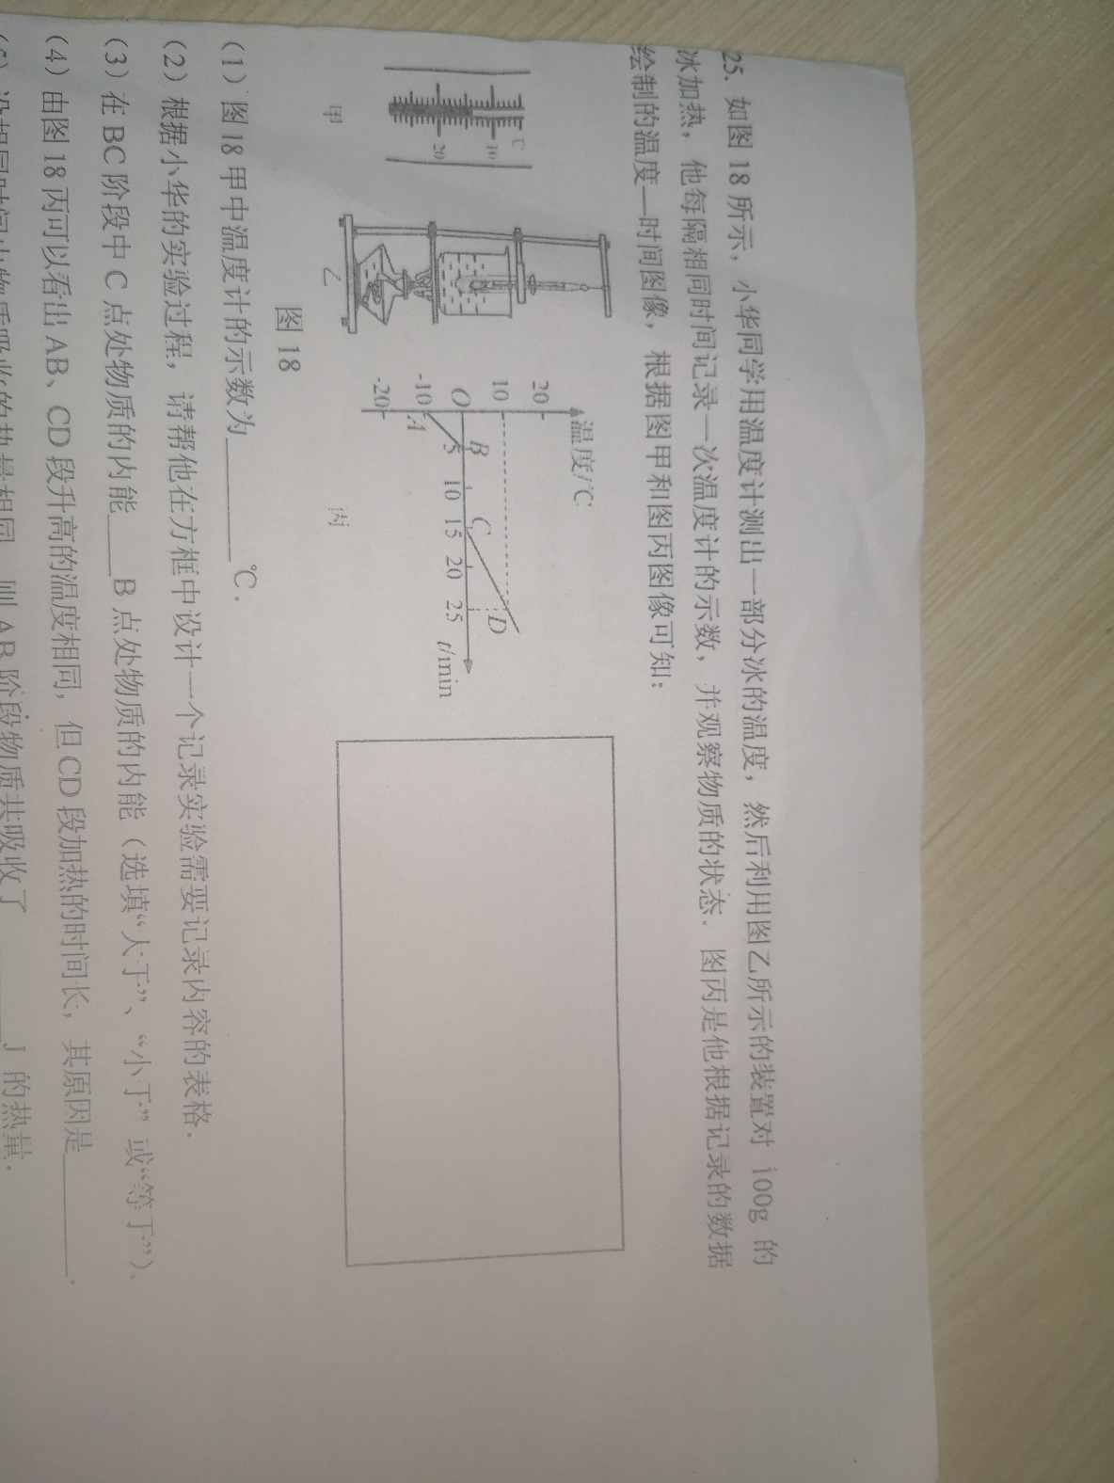
(1)图18甲中温度计的示数为___℃.
(2)根据小华的实验过程，请帮他在方框中设计一个记录实验需要记录内容的表格.
(3)在BC阶段中C点处物质的内能____B点处物质的内能(选填“大于”、“小于”或“等于”).
(4)由图18丙可以看出AB、CD段升高的温度相同，但CD段加热的时间长，其原因是_________________
(5)设相同时间内物质吸收的热量相同，则AB阶段物质共吸收了____J的热量.
26.小潘在“测量小灯泡的电功率”的实验中,选择了额定电压为2.5V的小灯泡，滑动变阻器规格为“20Ω 1A”
(1)用笔画线代替导线，将图19电路补充完整
(2)正确连接电路后闭合开关，发现电流表有示数，电压表无示数，则电路中存在的故障可能是_______(选填“灯泡”或“电压表”)断路
(3)排除故障后，闭合开关，移动________同时观察电压表，当示数为_______V时再读出电流表的示数，最后计算灯泡的额定电功率.
(4)老师又拿来一个额定电流为I_{额}的小灯泡，来测得小灯泡的额定功率，设计了图20所示电路，电源电压未知、电阻的阻值为R₀.请你将实验步骤补充完整
①只闭合开关S₁，将滑动变阻器的滑片移至最左端，读出电压表V₂示数为U₀；
②只合开关______，再次调节滑片，直到电压表V₁的示数为______，此时小灯泡正常发光，电压表V₂的示数为U2；
③小灯泡额定功率的表达式是P额=__________.
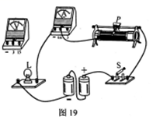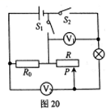

南昌市 2019 年初三年级调研检测试卷
物理参考答案及评分意见
说明：1.本卷分基础部分和实验部分，四大题 26 小题. 全卷满分 100 分，考试时间为 90 分钟.
2.本卷分为试题卷和答题卡，答案写在答题卡上，不得在试题卷上作答，否则不给分．
基础部分
一、填空题（共 20 分，每空 1 分）
1.电炉 洗衣机（其他合理即可） 2.液化 放出 3.低 大于 4.响度 信息
5. 电磁波 3×10 ⁸ 6.折射 小于 7. 20 减小 8. 50 10 9. 1:1 3:4 10. 2.65 不能
二、选择题（共 26 分，把你认为正确选项的代号填涂在答题卡的相应位置上.第 11～16 小题，每小题只有一个正确答案，每小题 3 分；第 17、18 小题为不定项选择，每小题有一个或几个正确答案，每小题 4 分.全部选择正确得 4 分，不定项选择正确但不全得 1 分，不选、多选或错选得 0 分）
11.D 12. B 13.A 14.B 15. C 16. B 17.BD 18.ABC
三、简答与计算题（共 26 分，第 19 小题 5 分，第 20 小题 6 分，第 21 小题 7 分，第 22 小题 8 分.）
19. 错误一：跳起来会被甩出，因为人原来随着火车一起做匀速直线运动，当人向上跳起时，由于惯性，人在空中仍然保持原来的速度向前运动，所以，落地时，仍然落在起跳点的原处，不会被甩出.（3 分）
错误二：从车头甩到车尾，因为人在空中停留时间 0.5s，车速 90m/s，故人最多甩出 45m，而车长大约 200m,错误.（2 分）
20. 解：(1)v=s/t=4m/20s=0.5m/s ···········2 分
（2）G=mg=40kg×10N/kg=400N ···········2 分
P=F/s=400N/（100×10 ⁻⁴）m ² =4×10 ⁴ pa ··········2 分
21. 解：（1）200W·h=200W×3600s=7.2×10 ⁵ J ··········2 分
（2）W=7.2×10 ⁵ J×300=2.16×10 ⁸ J ·········2 分
由 W=Fs，可知 F=W/s=2.16×10 8 J /400×10 3 m=540N ·········3 分
22. 解（1）R _{L} =U _{额}² /P _{额} =(4V) ² /1.6W=10Ω ·········2 分
I _{L} =U _{L} /R _{L} =3V/10Ω=0.3A
U ₁ =IR ₁ =0.3A×20Ω=6V
U=3V+6V=9V ·········2 分
（2）当所有开关都闭合，R 1 和 R 2 并联，则 R 2 两端的电压为 9V，当 R 2 通过的电流达到0.6A 时，R 2 的电功率最大.P=UI=9V×0.6A=0.54W ··········2 分
（3）当只闭合S3时，L和R2串联，为保证各元件不损坏，则电压表最大示数为3V。
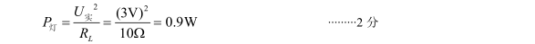
实验部分
四、实验与探究题(共28分，每题7分)
23、（1）检测响度（噪声）（2）1cm 1.80m-3.00m （3）弹簧测力计 力的作用是相互的 二力平衡（合理即可） 校零
24、（1）静止 （2）质量相同时，物体速度越快，物体动能越大
（3）不能 木块会一直运动下去 （4）1、3 1、2速度
25、（1）-14 （2）
时间/min
温度/℃
状态
26、（1）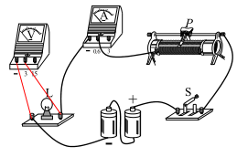
（2）电压表
（3）滑动变阻器的滑片 2.5
（4）S₂U₀-I_{额}R₀ (U₀-U₂)I_{额}

